Ubox 500R
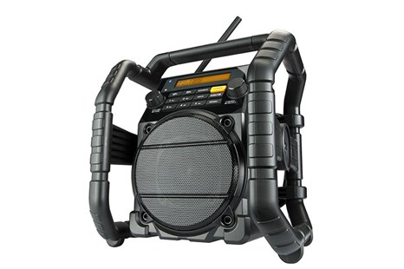
- FM ontvangst met RDS zenderinformatie
- DAB+ Digitale Radio ontvangst
- Bluetooth ontvanger voor muziek streaming
- USB ingang voor het afspelen van MP3, WMA en AAC bestanden
- Aux ingang voor externe MP3 speler
- Oplaadbaar met NiMH batterijen (6 x AA)
RADIO
- FM ontvangst met RDS zenderinformatie
- DAB+ Digitale Radio ontvangst
- 5 voorkeuze-zenders FM en DAB+
EXTRA MEDIA
- Bluetooth ontvanger voor muziek streaming
- USB ingang voor het afspelen van MP3, WMA en AAC bestanden
- Aux ingang voor externe MP3 speler
AUDIO
- 3 inch Big Magnet speaker 7 Watt
- Gescheiden toonregeling (Treble en Bass)
- Dynamische Loudness functie
VOEDING/STROOM
- Netstroom (230V)
- Batterijen (6 x AA)
OPLADEN
- Oplaadbaar met NiMH batterijen (6 x AA)
- Laad-indicator LED
EXTRA FUNCTIES
- Bluetooth verbonden LED
- Bedieningsmenu instelbaar in meerdere talen
- Displayverlichting instelbaar
- Weergave spelend nummer (titel, artiest, album)*
- USB stroomuitgang 5V voor het laden van een mobiele telefoon
UITRUSTING
- ABS kunststof slagvaste behuizing
- Verlichte LCD display
- Metalen speaker grill
- Flexibele, neerklapbare antenne (type KDAB11)
- Neopreen-rubberen stroomkabel 2,5 meter
- Kabel-opbergmogelijkheid achter op de radio
- Beschermkooi rondom
MEEGELEVERD
- Geleverd incl. 6 x NiMH 2500mAh batterijen (type PP-AA6)
AFMETING/GEWICHT/KLEUR
- Gewicht excl. batterijen 2,9 kg
- Gewicht incl. batterijen 3,1 kg
- BxHxD 18 x 25 x 20 cm
- Kleur: antraciet
CLASSIFICATIES
- Schokbestendig
- Regen-, vuil, en stofbestendig (IP65 norm)

